**PEGA bolitas de papel de color rojo dentro del tomate y la fresa**

**Color: ROJO**

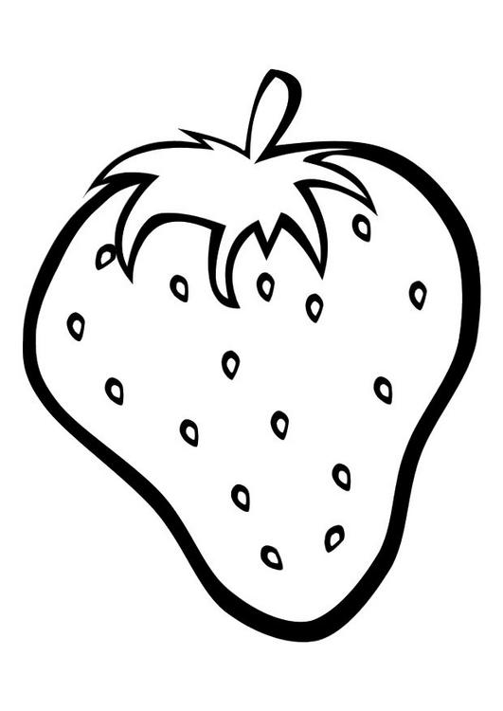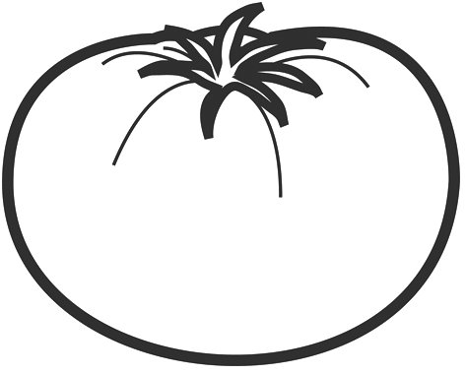

**1**